徐圩新区组织开展消防应急演练活动

徐圩新区党政办公室
（2025年6月27日）

为深入贯彻全国“安全生产月”活动部署，切实加强产业服务中心消防安全管理，有效提升火灾应急处置能力，6月27日下午，徐圩新区党政办公室联合新区消防大队，在产业服务中心举办消防应急疏散演练暨消防安全培训活动。新区各部门、区属国有企业及物业公司员工约150人参加。
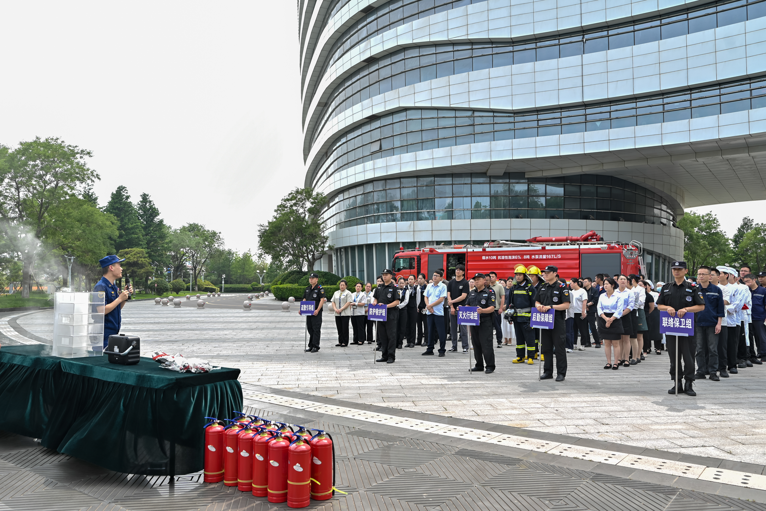
下午14时30分，演练正式开始。本次演练模拟产业服务中心1楼101物业办公室因电路短路引发“火灾”的场景。演练指挥部在接到火情报告后，立即启动应急预案，迅速组织力量处置。灭火行动组接到指令后，迅速携带灭火器赶赴“起火点”进行扑救；紧急疏散组按照预定路线，引导楼内人员用湿毛巾或衣物掩住口鼻，弯腰低姿，快速、有序地撤离至一楼安全区域；警戒组同步设置警戒线，维持现场秩序。整个疏散演练过程组织严密、反应迅速、紧张有序，仅用时3分钟，全体人员便安全撤离完毕。疏散演练结束后，新区消防大队结合实物模型，为参演人员详细讲解了火灾疏散逃生要点、灭火器及消防逃生面罩的正确使用方法，并现场组织进行了油盆灭火实操演练，使参演人员切实掌握了初期火灾扑救技能。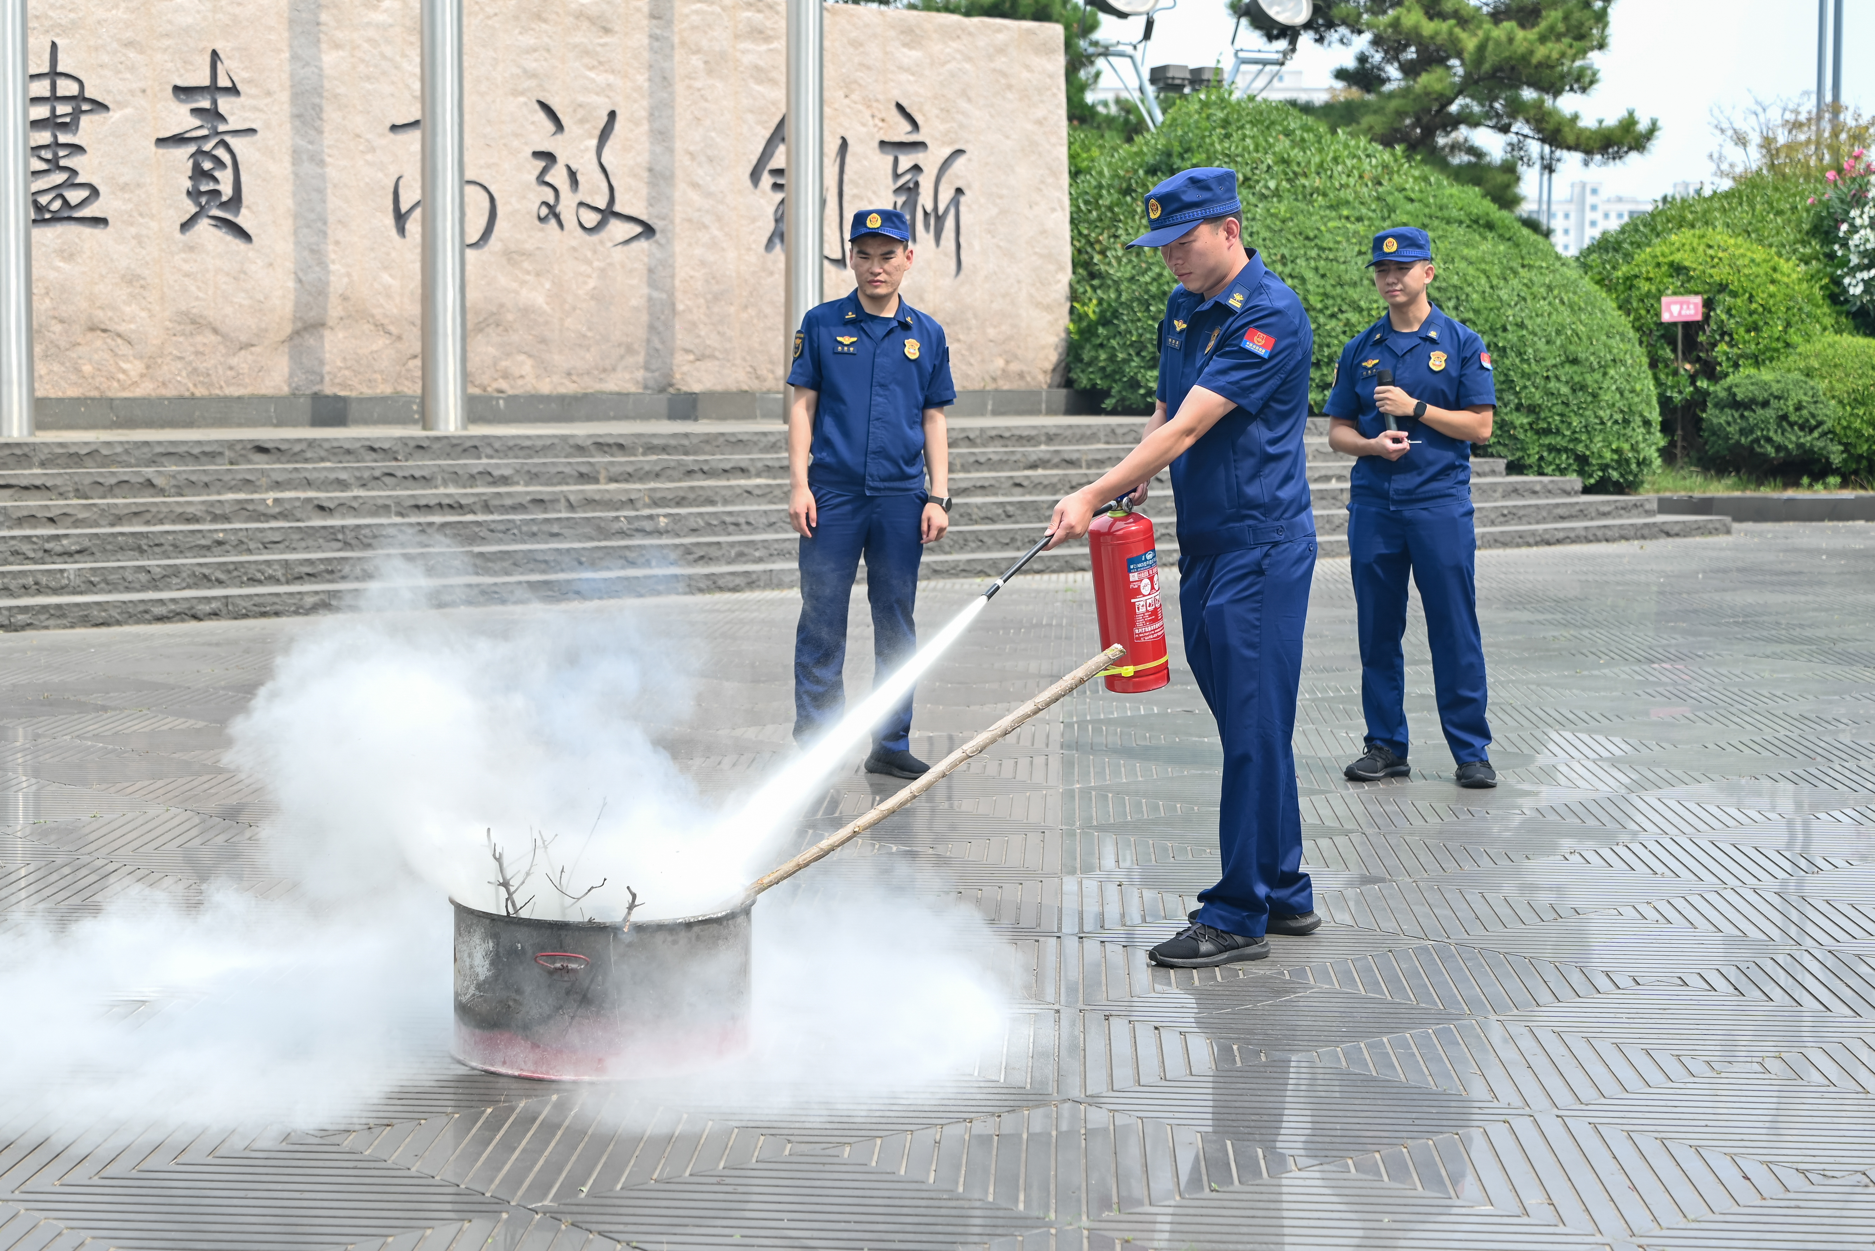
此次消防演练活动，有效检验了应急预案的实用性和可操作性，增强了机关后勤人员及干部职工的消防安全意识和自防自救能力，同时锻炼了各单位在突发事件中的组织协调、指挥调度和应急处置能力。下一步，新区党政办公室将持续抓好消防安全管理，不定期组织开展消防应急演练活动，通过模拟实战环境，不断提升新区机关后勤服务保障能力与水平，持续强化干部职工的消防安全素养和应急处置能力，切实筑牢消防安全防线，为新区党政机关高效有序运转提供坚实的安全保障。

